La ONG

UMMANG, Partners in Human Development

¿QuiÉnes somos?
UMMANG, Partners in Human Development es una organización ubicada en la India, sin ánimo de lucro, que nació el 14 de septiembre de 2007 a partir del esfuerzo conjunto de algunos universitarios, abogados, burócratas, profesionales y ciudadanos comunes que trabajamos a favor de los sectores más marginados de la sociedad India. El propósito de UMMANG es mitigar la discriminación que existe a diversos niveles, así como fortalecer al pueblo indio.
La idea principal de UMMANG, Partners in Human Development es que el desarrollo es un proceso largo y extenso, que comprende un gran abanico de aspectos que tienen que tratarse simultáneamente. Por lo tanto, en UMMANG, Partners in Human Development pretendemos combatir diferentes problemas como son la falta de escolarización, la búsqueda de medios de vida sostenibles, la falta de acceso a necesidades básicas, las injusticias de género y casta, etc. Propugnamos los valores de inclusión social, fomento de capacidades y creación de organización. Nuestro objetivo es ofrecer a todo el mundo una educación básica para que llegue a todos los sectores de la sociedad. La educación es el medio más efectivo para curar los males de la sociedad.
UMMANG, Partners in Human Development toma sus decisiones por mayoría de votos en el seno de su órgano rector. Los fondos de la ONG provienen de las cuotas, las donaciones y las contribuciones especiales. A continuación se muestra un organigrama del funcionamiento de UMMANG:

El pilar principalde nuestra ONG es la educación. En UMMANG creemos que la educación es una manera básica para fortalecer a la gente de la India.

Campos en los que trabajamos
Nuestra misión principal es llevar la educación a todo el mundo, tanto niños y niñas como adultos. A continuación explicamos algunas de las acciones que hemos emprendido.
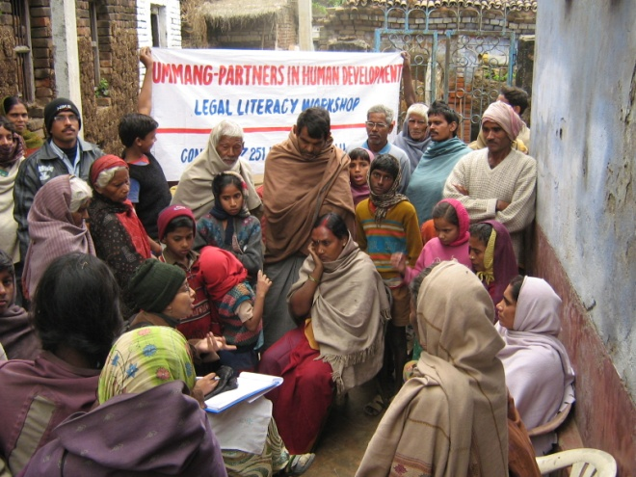
- Llevar la ley al pueblo. UMMANG Partners in Development considera que las leyes constituyen un espacio donde se pueden negociar los derechos de las personas, por lo que es primordial que se la gente sea consciente sobre cuestiones legales. Para combatir esta necesidad, se organizan talleres sobre formación jurídica básica en diversas universidades de Delhi. Tenemos un centro de asesoramiento legal gratuito para todos los sectores de la sociedad. También organizamos programas de concienciación sobre cuestiones legales para gente de zonas rurales y en suburbios de chabolas.

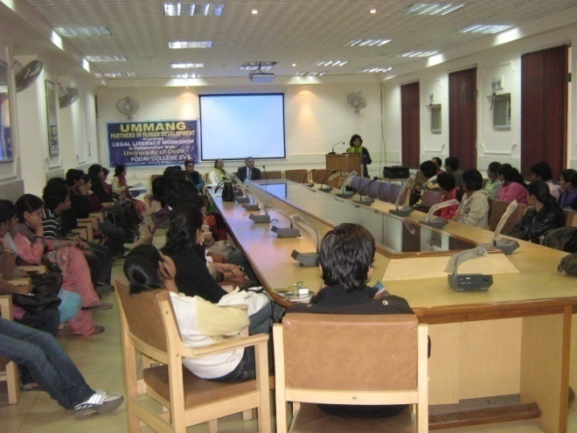
- Taller de formación jurídica básica en la Universidad de Delhi. Se da a los estudiantes información básica sobre los Derechos constitucionales, la Ley sobre el Derecho a la Información, La Ley de Protección a la violencia doméstica, la Ley de prevención de técnicas de diagnóstico prenatal, legislación electrónica, y otras leyes de naturaleza socioeconómica que tienen una importancia especial en el día a día del ciudadano común. Después de ver que estos talleres se han recibido muy positivamente, ahora estamos trabajando para llevarlos a instituciones educativas y a otras ciudades.

- Educación contra la violencia doméstica que sufren las mujeres. Un aspecto ligado a la información jurídica es el de difundir entre los estudiantes y a toda la población en general los delitos que se cometen contra las mujeres. Creemos que para dar este tipo de educación es básico encontrarse en un ambiente seguro y cómodo. Asimismo, tratamos el tema de acoso sexual, y explicamos a los estudiantes no sólo como pueden denunciar este crimen, sino que también les damos asesoramiento legal.
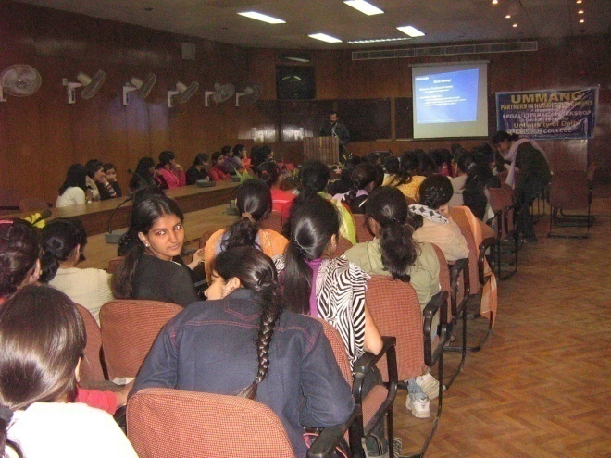
- Campaña por el derecho a la información. Se mantienen discusiones en grupo para informar a la gente sobre la Ley de Derecho a la Información, incluyendo cómo se tienen que rellenar algunas solicitudes y otros temas como proseguir con los casos antes de ir a los tribunales, etc. Nuestro objetivo consiste en ayudar al ciudadano común a luchar contra la corrupción con los medios que tienen al alcance.

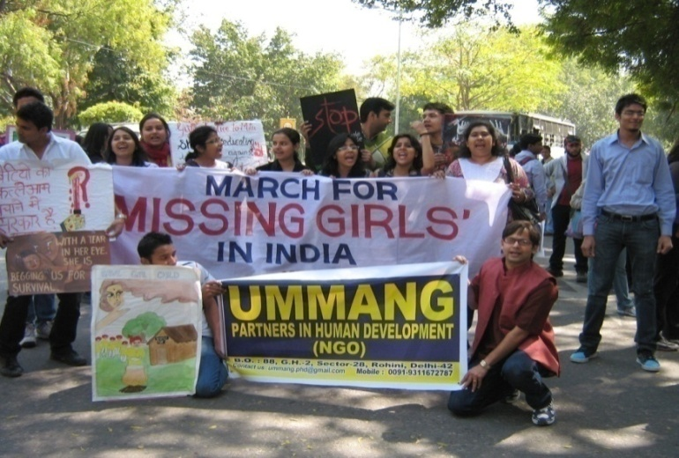
- Lucha contra el feticidio femenino. El aborto selectivo de niñas es un tema que continúa produciéndose en la India. En UMMANG queremos luchar contra este grave problema que termina con la vida de miles de niñas cada año. Por esto organizamos campañas en las que se explica a las mujeres los riesgos médicos de esta clase de abortos. También organizamos una marcha para las “niñas perdidas”, es decir, todas las niñas que no llegan a nacer porque han sido víctimas de un aborto selectivo de sexo.

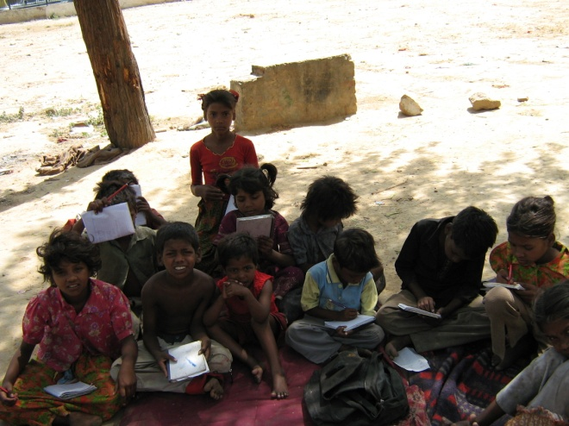
- Educación en las chabolas. Hemos organizado un centro de educación primaria para niños en los barrios de chabolas del norte y del sudoeste de Delhi. Los niños que hemos tratado mendigaban en las calles de Delhi. Les dimos ayuda no solamente contra el analfabetismo, sino también contra los vicios que les hubieran asaltado si hubieran continuado en la calle. Empezamos con solo diez alumnos, y en un año hemos llegado a los sesenta. Y ahora estamos buscando más ayudas para hacer crecer este proyecto.
Estos proyectos han sido fundados por la presidente de la ONG, PraveenKumarBharti.

